从教与学的视角对初中数学综合实践活动构建与实践的再认识
----以测量大树高度实践活动为例
上海市西南位育中学 曹永娥
本文着重介绍在《测量大树高度实践活动》中学生经历构建数学模型，根据数学模型确定需要测量的数据、收集数据，处理数据，检验数据合理性的完整过程中蕴含的育人价值。通过几个典型的案例，剖析学生在实践中遇到的困难、解决困难的方法、为测量自制工具的创造意识。本文简单介绍活动方案设计以及教师指导过程。
在这次实践中学生遇到的问题与关联到的其他学科知识，超越了教师的预计，实践活动学生在应用意识培养与创新能力的提升作用，也超过预设的目标，学生在用中学，做中学，创中学，经历学以致用问题解决的完整过程，丰富了学习经历，促进教与学方式的改变，是一次基于经历的素养实践活动探索。
让初二的学生测量大树的高度，问题提出时，教师和学生都觉得任务非常简单，用到的数学知识也比较单一，老师和学生都曾怀疑这次活动是否有意义，学生在活动中是否有收获，是否能够达到预设目标？在交流反馈阶段发现部分学生确实因为觉得任务过于简单不屑于参加，个别老师也觉得，只是完成一个备课组的任务，并没有用心指导学生。虽然每一位老师都觉得，模型观念的形成不是一蹴而就的，它需要一个积淀、凝结的过程，但是还是觉得多讲一些习题更有用。因此，深挖这次活动的育人价值，改变教与学的观念，有利于师生积极参与指向实际问题解决的综合实践活动，在活动中形成模型观念，促进核心素养的整体发展。
一、从教的角度介绍活动方案的基本构建
（一）活动设计说明
学情分析：初二学生数学方面已掌握特殊的直角三角形的解法、勾股定理、全等三角形等数学知识，相似三角形的还没有学；物理方面学生学习过光的直线传播，影子的形成等物理知识；学生具备一定的思维能力、表达能力和应用意识，缺乏数学建模的相关知识与经验，综合运用学科知识解决问题的能力有待提高。
教材分析：初二学生使用的是老教材，本课是笔者所在备课组原创。《义务教育阶段数学课程标准（2022 年版）》要求，初中阶段的学生应当对“运用数学模型解决生活中的实际问题有较为清晰的认识，知道数学建模是联系数学与现实的基本途径”，而模型观念是在经历数学建模的基本过程中逐渐形成的，是从大量完整、真实的实践活动经验中积淀、凝结形成的数学素养。基于模型观念的培养，备课组教师设计了《测量大树高度实践活动》。
（二）实践活动学习目标
目标1、经历几何模型构建，根据模型设计测量方案，选择测量工具，确定被测大树，小组合作完数据收集与计算，对测量与合理性进行论证；
目标2、积累数学活动经验，将实际问题抽象为数学问题，发展数据观念和应用意识。在活动成果反馈交流中，借助几何模型，介绍活动全过程，提升用数学语言准确表达能力，自我反思能力，培养思辨思维。。
（三）实践活动学习规划
实践活动包据课内、课外两部分共三个课时:
第一课时（课内）----活动方案探究
问题情境：根据教师提供的不同周围环境大树照片，讨论如何测？如果不能直接测，建立怎样的数学模型？根据数学模型需要测量哪些量？如何计算？
任务驱动：
任务名称 | 任务目标 | 教学活动
任务1、测量方案预设 | - 讨论环境对测量的影响  2、讨论可能用到的几何模型 | 1.模型预设、相关联知识复习，如：光的直线传播、勾股定理等。
任务2、测量方案可行性论证 | 3、论证不同几何模型，需要测量的数据以及测量工具 | 2、小组为单位完成一次实践活动，并记录过程
第二课时 （课外）----实地测量收集数据
以小组为单位，实地测量并收集数据，计算论证，要求如下：
1、4--6人一个小组，选一棵周围环境对测量有挑战的大树，进行测量并计算。
2、小组全体成员与被测大树合影，呈现被测大树的地理环境不方便直接测量。
3、测量过程也可以拍照，拍视频记录测量主要过程。
4、制作成PPT准备汇报实践过程与反思。
第三课时（课内）---实践活动交流反馈
各小组制作PPT汇报，内容包括：结合简图介绍测量所用的相关知识、结合照片介绍测量过程、数据、大树树高结果，活动过程中的组员的收获与体会。学生互评，教师给与指导与总体评价。
任务名称 | 任务目标 | 教学活动
任务1、测量方案与实际测量方法介绍 | - 介绍各种测量工具的使用方法。  - 结合照片或者视频介绍测量过程，与计算结果 | 1、各小组介绍，其他小组给予评价。  2、教师进行全面指导
任务2、本次测量收获与体会介绍 | 3、体会数学在现实中的应用 | 1、完善任务单，完善测量方案，设计挑战更高环境要求的大树高度测量

二、从学得角度介绍学生实践经历与感悟
从不同角度选取不同小组典型案例进行深度剖析，为了“做”互助“学”，为了“用”深度“学”，为了“创”广泛“学”。
案例1 做中学----操作遇挫折，激发互助学习
A小组自制如（图1）测角仪，刚开始测量时，遇到操作困难，经过小组讨论，调整几何模型，由原来的图3“解直角三角形模型”，调整为图4“解直角三角形与四边形结合模型”.教师在教学设计时没有预料到学生会自制工具，可喜之处学生遇到操作困难没有轻易放弃预设模型，随意编造数据应付任务，而是为了“用”而展开互助学习。
【A小组的困惑】如图2，脑袋不能埋进泥土里怎么办？
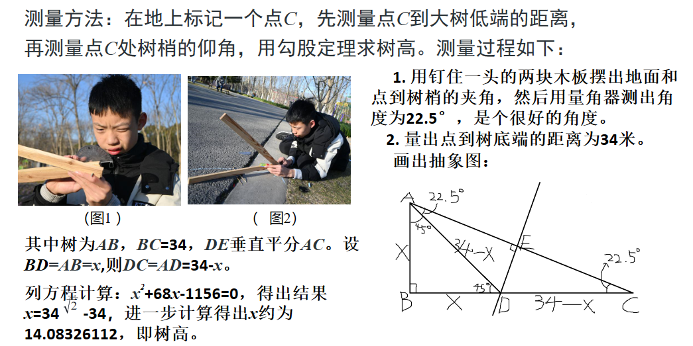在
在准备阶段，小组成员都觉得大树高度测量是一个非常简单的任务，我们把两块木条一端固定在一起，制作了一个可以测量大树仰角的工具。可是开始操作时我遇到了困难，当木条一边与地面重合时，我的眼睛无法观察角的另一边与大树顶端是否在一条直线上，如图2，也就是无法准确测得仰角，于是我估计仰角22.5°进行计算。
但是有组员提出我这样测量结果是错误的，与真实值的差异很大，是错误不是误差，于是开展以下讨论：
组员1:与地面紧贴的一边保持与水平面平行即可，这样可以站起来观察。计算结果，加上人的身高即可，模型图3可以改为如图4,数据重新测量。
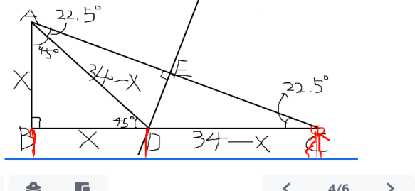
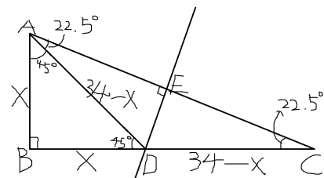
（图4）
（图3）

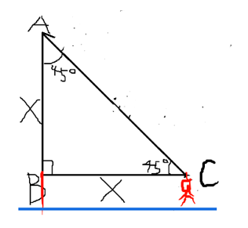
组员2:测角仪角度的大小可以调整，可以先调整到45°，
（图5）
再调整测试者站立位置，让大树顶端仰角恰好是45°，
利用图5模型，测出站立点到大树底部水平距离，就知道大树高度
。这样可以优化测量过程，减小误差。
讨论后根据图5模型重新进行了测量。由于大树四周没有找到平台，我们把测角仪放在一位个子较矮同学肩膀上，保持一边水平，另一位组员再次观察，由于我们先确定了角的大小是45°，在调整测角仪位置上用了一些时间。最后我们测得的BC的长度是10.3米。测角仪离开地面1.65米，经计算大树高度约11.95米。
演讲中A小组同学反思道，本次实践活动组员真正体会了“纸上谈兵”与“实践出真知”的含义。只看几何模型以为可以轻松完成任务，出师不利，遇到工具不会用的尴尬。小组讨论后，队员互相帮助才完成任务，这让我们体会到了小组合作以及学以致用成功的快乐。课本上的数学知识不能直接用到实践中，需要经过系统整理思考构建模型才能正确使用。
从A小组的经历中可以看到，基于模型观念培养的实践活动，可以有效的促进学生综合运用数学知识和方法解决问题，在积累数学活动经验的基础上，提升动手实践能力。在实践中遇挫后互助学习，是实践促使的学习方式的改变，是真正促使学生核心素养的全面发展，A小组的活动经验，验证了“经历”是素养生成的重要途径，是“死知识”变成“活知识”的重要载体，是撬动育人方式变革的重要支点。
案例2 用中学----演讲遇挫折，再认识数学化
将生活问题用数学模型表达出来，这是数学学习中常用的方法，即“数学化”，初二的学生，在以往学习各类方程与函数以及几何应用题时，常常强调要先审题梳理题目结构，通过列表或者画图，将实际问题数学化。B小组，在汇报环节，遇到没有合理将实际问题数学化，导致演讲者很卖力，听的人很困惑。
【B小组的困惑】我讲的很清楚，为什么你们听不懂?
B小组,相似模型如图6。初二还没有学习相似三角形，这个小组的同学自学相似三角形知识，构建相似模型。汇报时，演讲者结合PPT上的图6，向同学们介绍它们的测量与计算基本原理，将标杆竖直立于地面，测量标杆高度 h和标杆影子长度 l，同时测量大树影子长度 L，算式：0.3：x=0.42:3.2

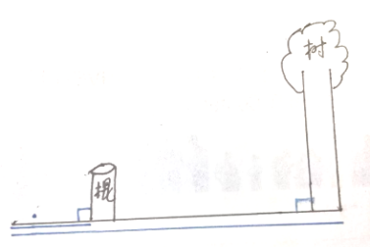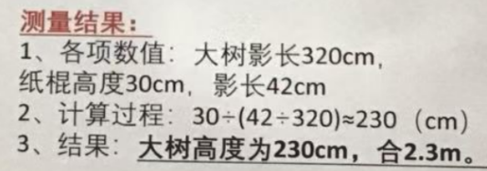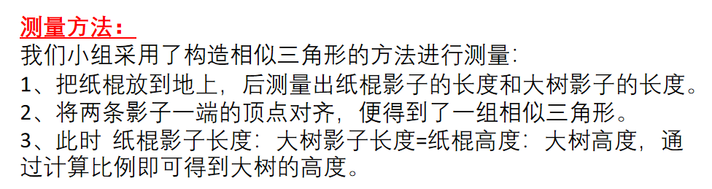
（图6）
演讲者“将生活问题数学化”把大树、标杆、影子进行抽象，画出简图6，虽然当时的天气非常好，同学们利用了光的直线传播原理测得了影长，但是简图中，没有画出表示光线的虚线，演讲者很努力介绍他们的相似几何模型，但是听的同学因为看不到相似三角形很茫然。正在着急时，台下一位同学提醒，你在图6上，画出表示光线的虚线,并把测得的数据标记在图上，如图7。当图7 标记完整后，同学们异口同声的发出我们懂了！
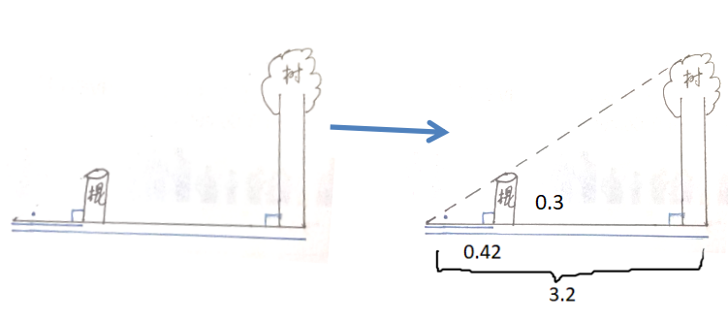
（图7）
B小组反思同学反思道， 我们收获有两点，一是，我们测量时纸棍影子与树影重叠的方法，难于确定纸棍的影子与树的影子的末端是否对齐，通过交流，同学们指出因为太阳离地球非常远，阳光是互相平行的，因此同一时刻，阳光与水平面夹角相等，因此只要在同一时刻，确定好标杆的位置、标杆影子的末端、大树影子的末端，然后测量就可以了；二是，在演讲时，虽然将大树、标杆、影子抽象为简笔图，但是没有画出表示阳光的两个三角形的斜边，同学们听不懂我们的分析。经历这次活动，我们体会到了，数学化的重要性，不仅仅是可以帮助解题，在用数学语言清晰的表达自己的想法时，也起到关键作用。这看似一个很简单的活动，它让我们体会了把学到的知识用到生活中的快乐，同学之间互相交流也是获得知识的一个渠道。
通过互动沟通，学生的恍然大悟，表明学生对合理数学化，模型化有了深切体会，这种源自为了“用”的学习，对学生的印象是深刻的，生活问题数学化有了具象认识。将实际问题抽象为数学问题，再用所学的数学知识解决问题，这是在用数学的眼光观察生活，用数学的思维进行思考，用数学的语言将研究结果表达出来，这是数学核心素养目标。
案例3 创中学----自制测量工具，引发深度思考
在演讲汇报中，有几个小组使用了自制测角仪，演讲者对工具制作的科学性以及正确操作做了详细的讲解。C小组的工具如图8，引发了其他小组成员对测量原理与测量科学性的讨论。
【C小组被质疑】这个自制工具科学吗？
自制测角仪，如图8，把一个等腰直角三角板，绑在一个长方体盒子上，盒子中间有一个小型望远镜，一条直角边保持水平，视线经过镜片中心时与等腰三角形斜边平行，如图9所示，测量员调整自己的站立位置用镜片中心瞄准大树顶端，此时仰角45度，再测得站立点与大树间距离 a，若测量员眼睛高度为 b，树高 H = a+b。
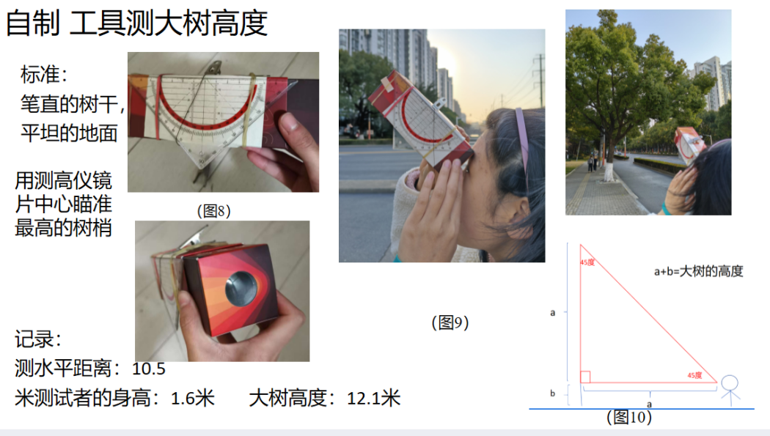
C小组汇报时，将实地测量方法，抽象成图10，结合图形清晰地介绍了测量与计算原理，这是一个很成功的测量案例。 当演讲者介绍完时，一位物理爱好者提出质疑，如何说明“视线经过镜片中心时与等腰三角形斜边平行”，这个工具科学吗？C小组的同学，没有进行这样的观察比较，其他同学也解释不清楚，于是组建一个物理爱好小组，课后继续研究，将数学课堂学习，延展到了跨学科综合学习。
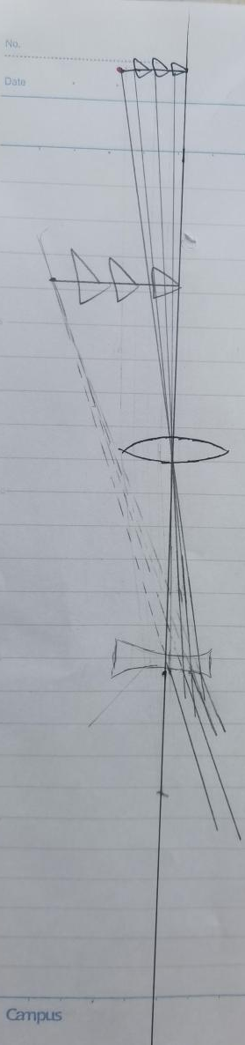
通过查阅资料，翻看物理教材，研究望远镜原理，在物理老师的指导下，同学们画出了这副原理图，得出了自制工具很科学的结论。

C小组同学反思道，本次活动提高了动手实践能力，同学对测量工具的科学性的质疑，引发好奇心，让我们也对相关知识进行了进一步学习，激发了学生在创中学的兴趣，学生通过查找资料，与关联学科教师讨论，利用物理的凸透镜成像原理作图，解释工具科学性。自制工具是学生动手能力与创造意识的体现，这是实践促进了学生学习方式的改变，由要我学，到我要学的改变，为了满足求知欲主动学习。C小组活动经验告诉我们，开展适合初中生认知水平的实践活动，可以带动核心素养的整体发展。
三、从教与学的角度再认识本次综合实践活动
教师在布置本次综合实践活动任务时，并未预期到学生会自己制作测角仪，对测角仪科学性的论证关联到物理学科知识的进一步学习，这是“实践”带给师生的意外收获，激发学生的创造意识与培养了动手实践能力；学生通过小组交流相互学习与评价，分享活动中的成功与不足，互相质疑解疑，这是学生学生方式发生的改变，它促使教师思考要主动改变教的理念与方式，关注学生实践能力，模型观念的培养；通过这次活动，学生们深刻体会到团队协作的重要性，学会了倾听他人意见，发挥各自优势，合理分配任务。通过本次实践活动，教师和学生不但对测量工具、测量方法、运算模型以及所涉及的物理地理知识加深了理解，而且学生们将课堂上学到的数学、物理和地理知识应用于实际测量，这种知识应用的成就感激发了学生学习的兴趣和积极性，促使他们更加主动地探索知识，促进了模型观念形成，综合能力提升，核心素养整体发展。本次实践活动不足之处，参与面没有覆盖到全体同学，部分同学积极性没有调动起来，这是今后在实践活动设计时需要关注的。

